PAKET 1 PAKET 2 PAKET 3
Sınegra 100 mg MF : 40 + 50 Sınegra 50 mg MF : 50 + 60 Sınegra 50 mg MF : 15 + 25
+
Sınegra 100 mg MF 30+45

FATURA ALTI : 3482 TL FATURA ALTI : 3650 TL FATURA ALTI : 3706 TL

HER PAKET KENDİ İÇİNDE GEÇERLİDİR.
HER PAKETE IPHANE 6 PLUS HEDİYEMİZDİR.
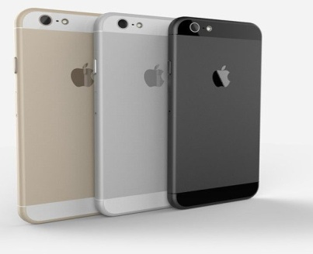NOT : Hediye teslim edildikten sonra ödeme tahsil edilir.

